Appendix 3: Sådan gør du på klinikkerne – Institut for Odontologi og Oral sundhed

- Før første og efter sidste patient  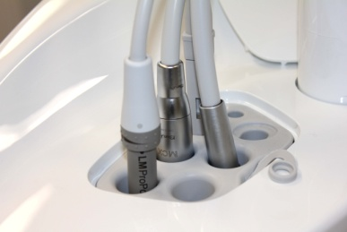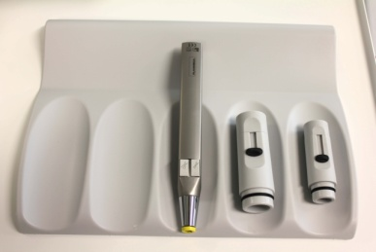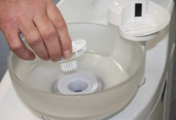 | Før første patient  - Almindelig håndvask og hånddesinfektion  - Fjern de roterende instrumenter, scaler og  trefunktions-sprøjte fra instrument-skylleholderen  - Hygiejnecover, sugehaner, affaldskrusholder og  fontænefilter monteres  - Alle overflader aftørres med en desinfektionsserviet, se punkt 5  Efter sidste patient:  Hygiejnecover, affaldskrusholderen, fontænefilter og sugehaner afmonteres og afleveres i modtagerummet
2. Før patienten kommer  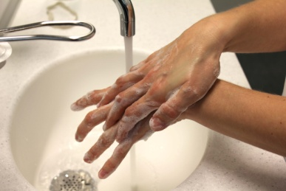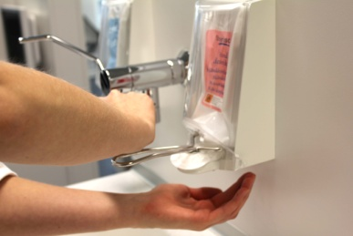  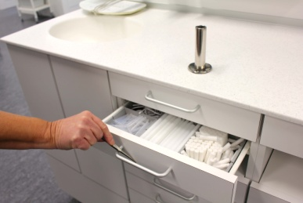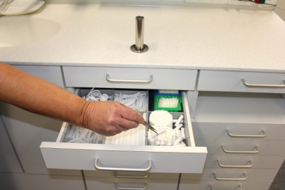 | Tasker placeres i taskeskab  - Journal hentes og læses.  - Hånddesinfektion  - Bakke materiale til opdækning hentes.  - Løft låget på kassette, tag en pincet og læg låg på igen. Pincetten anbringes i pincetholderen på bordpladen. Denne pincet bruges til at tage fra skuffer og skab.  - Barriereafdækning af nakkestøtte og trefunktionssprøjte
3. Patienten hentes  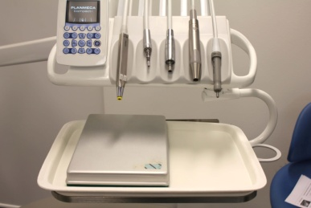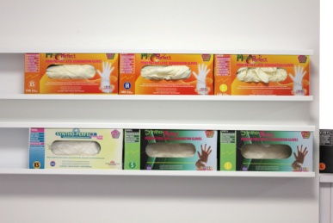  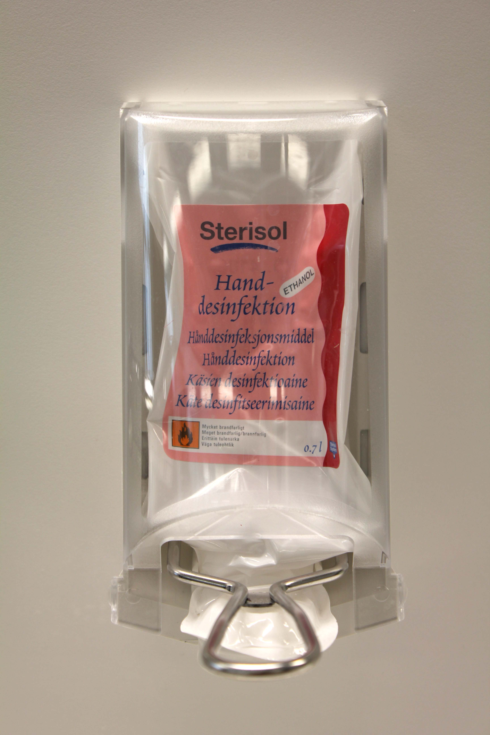 | HUSK!!  At henvise patienterne til garderobeskab og knagerække på gangen, hvis de medbringer overtøj.  - Patienten forsynes med en serviet  - Vandglasset fyldes, spytsug monteres.  - Hånddesinfektion, handsker  - Patientstolen og lys indstilles.  - Kassetten åbnes, vinkelstykke og turbine, trefunktions-sprøjtespidsen, scalerhylster  monteres – efter behov  OBS!  Hver gang stoleenheden forlades under patientbehandlingen, tages handsker af og hænderne desinficeres

Appendix 3, fortsat

4. Efter behandlingen  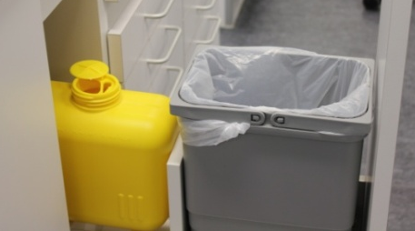  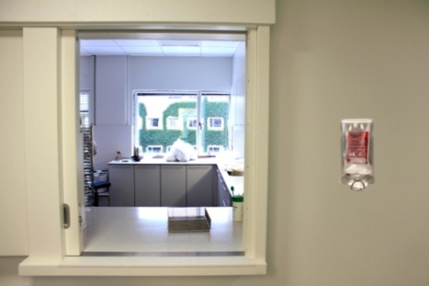 | Engangsartikler lægges i affaldsbeholder, som tømmes  Kanyler/tubuler og objektglas opsamles i gul risikoboks  - Bor, rodspiraler m.m. sættes/lægges tilbage i hhv holder og petriskåle.  - Alle instrumenter lægges tilbage i kassetten, bøjlen lukkes, låget sættes på og håndklæde lægges oven på låget.  - Alt brugt ”gods” anbringes på bakken, handskerne tages af og bakken afleveres i modtagerummet.  Indpakkede instrumenter, der er lagt frem men ikke har været i brug, skal også afleveres i modtagerummet.  Hænderne desinficeres afslutningsvis ved modtagerummet
- Rengøring efter hver patient  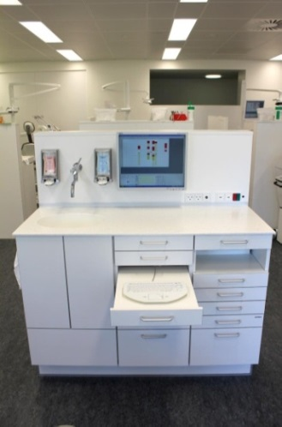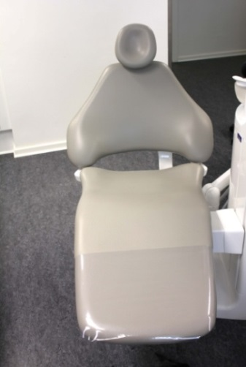  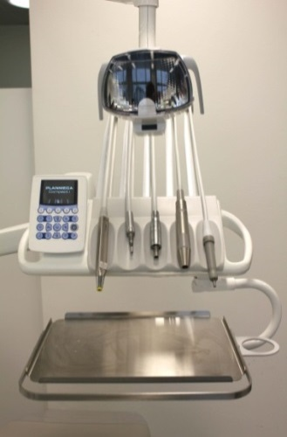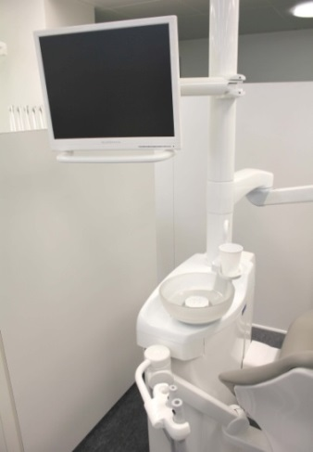 | Synligt blod aftørres med en desinfektionsserviet  Alle overflader aftørres med en desinfektionsserviet, i følgende rækkefølge:  - Tastatur, skærm, bordplade, udtræksplade  - Patientstolen, nakkestøtte, ryg, sæde  - Operationslampe, top - ophængte instrumenter, instrumentbro, hygiejne cover på begge sider, kontrolpanel, skærm, instrument bakkeholder og affalds krusholder.  - Holder til vandkrus, vandkrusfylder, håndtag til sugeslanger og øverste del af sugeslange, samt fontænekant  - Skyl fontænen ved at trykke på tasten til fontæneskyl.  Rengøring efter endt arbejdsdag: Se særskilt instruks

